GUM za 2.a – 6.teden na daljavo

Dragi drugošolec, draga drugošolka!

Se še spomniš besedila ZVONČEK IN TROBENTICA, besedila, ki smo ga v šoli ritmično izgovarjali. Odpri si glasbeni zvezek in ob zapisu ponovi to vajo.

Da je pomlad prišla v naše kraje, že vsi zelo dobro doživljamo na sprehodih v naravi. Na travnikih rožice cveto, na drevju ptički pojo in mogoče je kdo slišal celo kukavico!

Danes se boš učil(a) novo pesem, ki jo je napisal Janez Bitenc in ima naslov POMLADNA. Prisluhni in oglej si posnetek.

https://www.youtube.com/watch?v=0yxle6aGfs4

Spodaj si oglej besedilo pesmi s sliko kukavice – izreži in zalepi v glasbeni zvezek.

POMLADNA  (Janez Bitenc)  Na polju rožice cveto,  na drevju pa ptički pojo,  z neba nam sveti sonček zlat,  že prišla je k nam pomlad.  Iz gozda sem pa znani glas  naznanja, da prišla je v vas  spet drobna, mila kukavca,  srca moj´ga ljubica. | 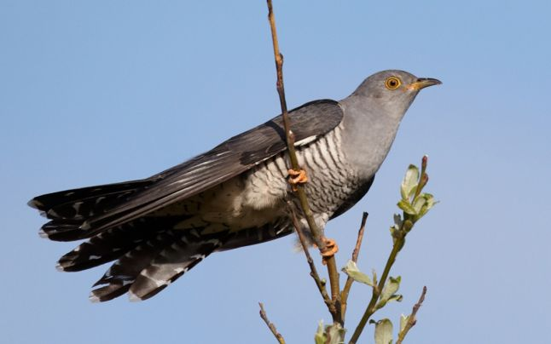
Ob ponovnem poslušanju posnetka zapoj pesem tudi ti, pomagaj si z besedilom.

Ob zadnjem poslušanju pesmi te čaka likovno ustvarjanje. Na učnem listu (glej prilogo) ilustriraj različna vsebinska dogajanja v pesmi:
- Na polju rožice cveto ...
- ... na drevju pa ptički pojo.
- Z neba nam sveti sonček zlat ...
- ... že prišla je k nam pomlad.
- Iz gozda sem pa znani glas naznanja, da prišla je v vas ...
- ... spet dobra mila kukavca, srca mojga ljubica.

V prilogi posredujem še notni zapis pesmi za tiste, ki bi mogoče želeli (in znajo) pesem tudi zaigrati na glasbilo.

Vesela bom tvojih ilustracij iz pomladne pesmi. Že želiš, mi lahko slike ilustracij pošlješ na moj naslov: andrea.stanta@gmali.com

Želim ti prijetno glasbeno doživljanje te lepe pomladne pesmi.

Lepo te pozdravljam in pošiljam en velik pomladni objem,

učiteljica Andrea

